第三届全国土木工程安全与防灾学术论坛

会 议 指 南

主 办 单 位: 中国土木工程学会
中国工程院土木水利与建筑工程学部
国家自然科学基金委员会材料与工程学部
东南大学
江苏省土木建筑学会
主要承办单位: 东南大学土木工程学院
江苏省建筑科学研究院
南京工业大学土木工程学院
国家预应力工程技术研究中心
高性能土木工程材料国家重点实验室
玄武岩纤维生产及应用技术国家地方联合工程研究中心
混凝土及预应力混凝土结构教育部重点实验室

江苏南京
2013年5月17~18日

一、论坛议程
2013年5月16日
下午 | 12:30-21:00 | 报到注册 |  |  | 地点：钟山宾馆主楼一层大厅
晚 | 18:30开始 | 晚餐（自助餐）地点：扬子中北厅
2013年5月17日
早 | 7:00—8:00 | 早餐（自助餐）地点：扬子中北厅
上 午（黄埔厅） | 时间 | 会议内容
上 午（黄埔厅） | 8:30—8:45 | 开幕式 |  |  |  | 主持人：  缪昌文
上 午（黄埔厅） | 时间 | 报告人 | 报告人单位 | 报告题目
上 午（黄埔厅） | 8:45—9:10 | 杨秀敏 | 总参工程兵第四设计研究院 | 数值模拟效果与介质物态描述之间的关系 |  | 主持人：  缪昌文
上 午（黄埔厅） | 9:10—9:35 | 欧进萍 | 大连理工大学 | 汶川地震的工程破坏与对策 |  | 主持人：  缪昌文
上 午（黄埔厅） | 9:35—10:00 | 周福霖 | 广州大学 | 4.20芦山地震震害考察分析与思考 |  | 主持人：  缪昌文
上 午（黄埔厅） | 10:00—10:15 | 休息
上 午（黄埔厅） | 10:15—10:35 | 王明洋 | 中国人民解放军理工大学 | 钢筋砼结构抗冲击局部效应问题 |  | 主持人：  吕西林  聂建国
上 午（黄埔厅） | 10:35—10:55 | 叶继红 | 东南大学 | 球壳结构强震下倒塌机理分析与倒塌模式控制 |  | 主持人：  吕西林  聂建国
上 午（黄埔厅） | 10:55—11:15 | 冯夏庭 | 中科院武汉岩土所 | 大型洞室群和深埋隧道动态设计方法 |  | 主持人：  吕西林  聂建国
上 午（黄埔厅） | 11:15—11:35 | 朱合华 | 同济大学 | 建养一体数字化技术及其在基础设施安全维护中的应用 |  | 主持人：  吕西林  聂建国
上 午（黄埔厅） | 11:35—11:55 | 任伟新 | 合肥工业大学 | 小波有限元方法与应用 |  | 主持人：  吕西林  聂建国
上 午（黄埔厅） | 12:00—13:00 | 午餐（自助餐）地点：扬子中北厅
下 午（黄埔厅） | 14:00—14:20 | 李宗津 | 香港科技大学 | 滑移层-- 低层建筑隔离抗震的有效方法 |  | 主持人：  张喜刚  李惠
下 午（黄埔厅） | 14:20—14:40 | 何 川 | 西南交通大学 | 大断面水下盾构隧道结构问题研究 |  | 主持人：  张喜刚  李惠
下 午（黄埔厅） | 14:40—15:00 | 吴智深 | 东南大学 | 高性能分布传感技术及结构性能全面监测体系研究 |  | 主持人：  张喜刚  李惠
下 午（黄埔厅） | 15:00—15:20 | 陈政清 | 湖南大学 | 梁杆结构几何非线性有限元的数值实现方法 |  | 主持人：  张喜刚  李惠
下 午（黄埔厅） | 15:20—15:40 | 肖 岩 | 湖南大学 | GluBam胶合竹结构的研究与应用进展 |  | 主持人：  张喜刚  李惠
下 午（黄埔厅） | 15:40—15:55 | 休息
下 午（黄埔厅） | 15:55—16:15 | 李 惠 | 哈尔滨工业大学 | 大跨度桥梁风效应的原型监测与验证 |  | 主持人：  岳清瑞  金伟良
下 午（黄埔厅） | 16:15—16:35 | 李忠献 | 天津大学 | 桥梁结构精细化模拟模型与地震损伤破坏分析 |  | 主持人：  岳清瑞  金伟良
下 午（黄埔厅） | 16:35—16:55 | 张喜刚 | 中交公路规划设计院 | 公路长大桥梁安全控制与防灾减灾设计技术 |  | 主持人：  岳清瑞  金伟良
下 午（黄埔厅） | 16:55—17:15 | 徐幼麟 | 香港理工大学 | 大跨度悬索桥结构性态的多尺度监测 |  | 主持人：  岳清瑞  金伟良
下 午（黄埔厅） | 17:15—17:35 | 顾冲时 | 河海大学 | 重大水工程服役风险评定与馈控关键技术及其应用 |  | 主持人：  岳清瑞  金伟良
下 午（黄埔厅） | 18:00—20:00 | 晚宴 地点：紫金厅
2013年5月18日
早 | 7:00—8:15 | 早餐（自助餐）地点：扬子中北厅
上 午（黄埔厅） | 8:30—8:55 | 马克俭 | 贵州大学 | 新型建筑空间网格盒式结构与循环经济三原则（减量化、再利用、资源化）的理论与实践 |  | 主持人：  徐幼麟  李爱群
上 午（黄埔厅） | 8:55—9:20 | 孙伟 | 东南大学 | 生态型超高性能水泥基复合材料研究新进展 |  | 主持人：  徐幼麟  李爱群
上 午（黄埔厅） | 9:20—9:40 | 李宏男 | 大连理工大学 | 重大工程结构安全监测及其工程应用 |  | 主持人：  徐幼麟  李爱群
上 午（黄埔厅） | 9:40—10:00 | 李国强 | 同济大学 | 钢结构抗火研究新进展 |  | 主持人：  徐幼麟  李爱群
上 午（黄埔厅） | 10:00—10:15 | 休息
上 午（黄埔厅） | 10:15—10:35 | 李爱群 | 东南大学 | 结构减震技术研究与应用的新进展 |  | 主持人：  李国强  陈国兴
上 午（黄埔厅） | 10:35—10:55 | 杜彦良 | 石家庄铁道大学 | 高寒冻土区高速铁路路基长期监测及稳定性分析 |  | 主持人：  李国强  陈国兴
上 午（黄埔厅） | 10:55—11:15 | 岳清瑞 | 中冶集团建筑研究总院 | 土木工程用FRP材料及性能研究 |  | 主持人：  李国强  陈国兴
上 午（黄埔厅） | 11:15—11:35 | 陈云敏 | 浙江大学 | 岩土体灾变的超重力离心模拟 |  | 主持人：  李国强  陈国兴
上 午（黄埔厅） | 11:35—11:55 | 葛耀君 | 同济大学 | 结构抗风研究基本方法重要进展与挑战 |  | 主持人：  李国强  陈国兴
 | 12:00—13:00 | 午餐（自助餐）地点：御河厅
下 午（黄埔厅） | 14:00—14:20 | 金伟良 | 浙江大学 | 混凝土结构耐久性研究新进展 |  | 主持人：  何益斌  冯夏庭
下 午（黄埔厅） | 14:20—14:40 | 郑健龙 | 长沙理工大学 | 沥青混合料的三轴试验方法及破坏准则研究 |  | 主持人：  何益斌  冯夏庭
下 午（黄埔厅） | 14:40—15:00 | 聂建国 | 清华大学 | 钢－混凝土组合结构的部分进展 |  | 主持人：  何益斌  冯夏庭
下 午（黄埔厅） | 15:00—15:20 | 杜修力 | 北京工业大学 | 高坝抗震研究的几个问题 |  | 主持人：  何益斌  冯夏庭
下 午（黄埔厅） | 15:20—15:35 | 休息
下 午（黄埔厅） | 15:35—15:55 | 刘伟庆 | 南京工业大学 | 新型复合材料结构研究及应用 |  | 主持人：  张雁  吴智深
下 午（黄埔厅） | 15:55—16:15 | 丁烈云 | 东北大学 | 基于BIM的地铁施工安全风险控制 |  | 主持人：  张雁  吴智深
下 午（黄埔厅） | 16:15—16:40 | 杨永斌 | 台湾大学 | 隧道結構受地震力的分析 |  | 主持人：  张雁  吴智深
下 午（黄埔厅） | 16:40—17:05 | 龚晓南 | 浙江大学 | 对岩土工程安全问题的几点思考 |  | 主持人：  张雁  吴智深
下 午（黄埔厅） | 17:05—17:15 | 会议小结 |  |  |  | 张雁
 | 18:00—20:00 | 晚餐（自助餐）地点：御河厅
2013年5月19日
早 | 7:00—8:00 | 早餐（自助餐）地点：扬子北厅
注： （1）院士报告25分钟，专家报告20分钟，均包括2分钟左右的讨论时间，同时，请报告人严格控制时间；
（2）专家报告除了有时间要求提早告知组委会的，以姓氏笔画为序。

二、交通

1. 南京钟山宾馆位置（详见地图）：
- 南京市玄武区中山东路307号(中山东路与黄埔路交叉口北行150米)
- 宾馆电话：025-84818888
- 乘出租车至钟山宾馆：
南京站约20元，南京南站约35元，南京机场约150元。
- 乘公交至钟山宾馆：
- 南京站：
190路（南京南站—黄浦路）或17路（南京站—明故宫）
- 南京南站：
190路（南京南站—黄浦路）
- 禄口机场：
机场大巴1号线（城东线）~~南京站转190（南京南站—黄浦路）
或17路（南京站—明故宫）；
机场大巴2号线(城西线)~~南京南站转190路（南京南站—黄浦路）

2. 地图：
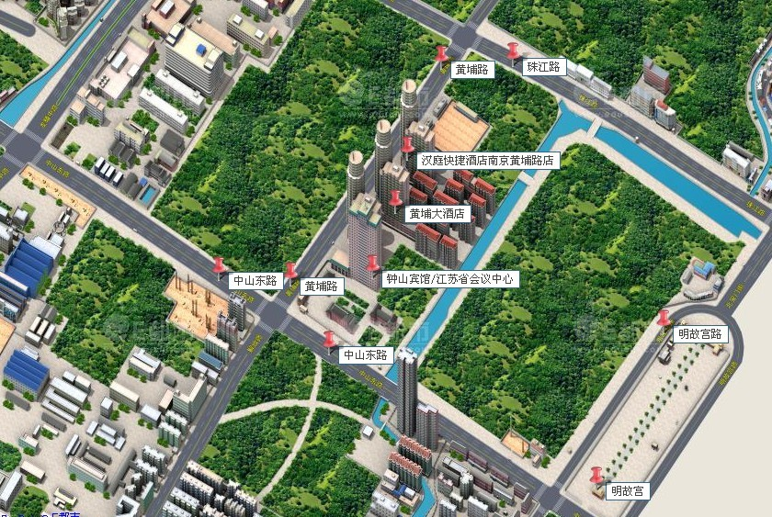

3. 接送站：
会务组在专家与会期间分别在禄口机场、南京南站、南京站安排志愿者及司机接送，具体安排另详。

4. 与会位置：
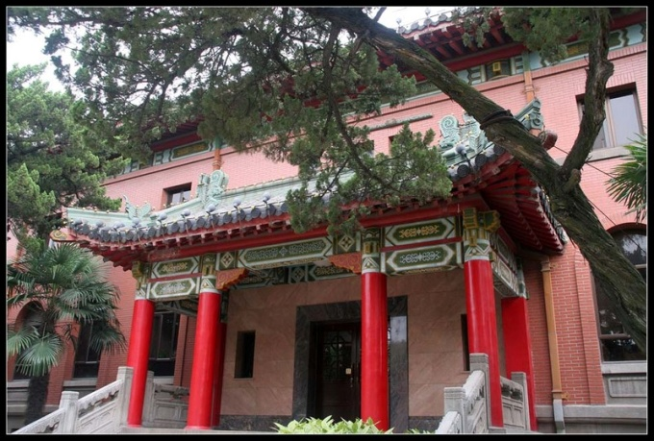 | 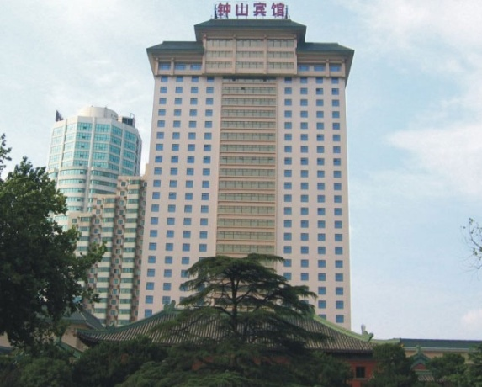
黄埔厅 | 钟山宾馆主楼
论坛的会场为黄埔厅，报到、注册及餐厅、休息均安排在钟山宾馆主楼。

三、综合服务指南

1、用餐
日 期 | 时间 | 地点 | 备注
5月16号 | 18:30开始 | 扬子中北厅 | 晚餐（自助餐）
5月17号 | 07:00—08:00 | 扬子中北厅 | 早餐（自助餐）
5月17号 | 12:00—13:00 | 扬子中北厅 | 午餐（自助餐）
5月17号 | 18:00—20:00 | 紫金厅 | 晚餐（欢迎宴会）
5月18号 | 07:00—08:15 | 扬子中北厅 | 早餐（自助餐）
5月18号 | 12:00—13:00 | 御河厅 | 午餐（自助餐）
5月18号 | 18:00—20:00 | 御河厅 | 晚餐（自助餐）
5月19号 | 07:00—08:00 | 扬子北厅 | 早餐（自助餐）

2、会务联系方式
- 联系单位：中国土木工程学会
- 联系地址：北京海淀区三里河路9 号
- 电话（传真）：010-58934710 58933953
- 联 系 人： 李丹，李应斌，包雪松
- 电子邮箱：ccesdaa@163.com

或 联系单位：东南大学土木工程学院
- 联系地址：南京市四牌楼2 号（邮编：210096）
- 电话（传真）：025-83793223
- 联 系 人： 张志强(13951812102))，王玉玲(13813912916)
- 电子邮箱：ccespaf@163.com

土木工程安全与防灾学术论坛组委会
东南大学土木工程学院

2013 年5 月15日

